Anomalias Fetais: Embriologia, Clínica e Genética
Capítulo 11 – Intestino, reto e ânus

Questão 1 (TEGO 2022)
Gestação de 22 semanas que apresenta, na ultrassonografa morfológica de 2º trimestre, polidrâmnio e abdome fetal com aspecto demonstrado na imagem a seguir:
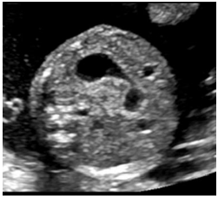
Nesse caso, qual é o diagnóstico mais provável?
A) Atresia duodenal.
B) Coarctação da aorta.
C) Hérnia diafragmática.
D) Dilatação cística de vias biliares

Comentário da questão 1:
No caso apresentado, a gestação cursou com polidrâmnio de causa fetal. À ultrassonografia, é possível observar o sinal da dupla bolha, característico de atresia duodenal. No sinal da dupla bolha, o estômago está distendido, geralmente no quadrante superior esquerdo do abdome fetal; a bolha duodenal está aumentada de volume, localizada à direita do estômago. Essa aparência de “duas bolhas” é causada pela obstrução do duodeno, que impede a passagem do líquido amniótico para o intestino delgado. A resposta da questão, portanto, está na alternativa A.

Questão 2 (AMP-PR 2010)
O procedimento diagnóstico de escolha para um lactente com suspeita de doença de Hirschsprung é:
A) Manometria anorretal.
B) Biópsia retal por sucção.
C) Retossigmoidoscopia.
D) Enema baritado.
E) Trânsito intestinal.

Comentário da questão 2:
O procedimento diagnóstico de escolha para um lactente com suspeita de doença de Hirschsprung é a biópsia retal por sucção. Este é o exame definitivo para diagnóstico da doença. Nele, remove-se uma amostra de tecido retal, que é examinada sob microscópio para identificar a ausência de células ganglionares, característica da doença. Portanto, a resposta está na alternativa B.

Questão 3 (UNICAMP 2022)
Recém-nascido com 24 horas de vida foi encaminhado ao pronto socorro após parto domiciliar. Apresentou-se com vômitos, distendido e com urina escura. O exame perineal observado é apresentado nesta fotografia.
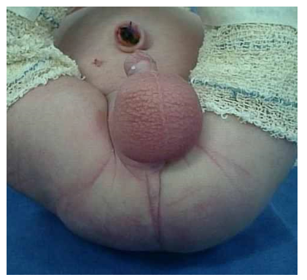
Em relação a este quadro, assinale a afirmativa correta.
A) A ileostomia é a conduta mais adequada neste momento.
B) A malformação mais comum é a fístula retouretral.
C) A colostomia à Hartmann está indicada.
D) A anoplastia deve ser realizada neste momento.

Comentário da questão 3:
A ileostomia desvia o conteúdo intestinal para o íleo distal, o que não é ideal no caso apresentado. Se for optado por fazer uma colostomia, esta deve ter duas bocas para possibilitar o colostograma posteriormente. Assim, não se performa a técnica de Hartmann neste caso. A anoplastia, cirurgia para reconstruir o ânus, não deve ser realizada de imediato. O foco inicial deve ser o reparo da fístula retouretral para evitar complicações graves como infecções urinárias de repetição, insuficiência renal e dificuldades na continência fecal futura. O caso apresentado nesta questão se encaixa com os sintomas de uma fístula retouretral: eliminação de fezes/gases pela uretra (a urina escura pode ser sinal da presença de sangue, decorrente da irritação causada pela passagem de fezes pela uretra), vômitos e distensão abdominal, ausência de ânus. Desta forma, a alternativa a ser assinalada nesta questão é B.

Questão 4 (ABC 2021)
Neonato de termo não eliminou mecônio após as primeiras 36 a 48 horas de vida. Ao exame físico: abdome encontra-se distendido. Toque retal: ânus sem alterações, com eliminação explosiva de grande quantidade de mecônio. Qual a principal hipótese diagnóstica?
A) Íleo meconial
B) Doença de Hirschsprung
C) Divertículo de Meckel
D) Intussuscepção intestinal

Comentário da questão 4:
A eliminação explosiva de mecônio após o toque retal é um sinal clássico da doença de Hirschsprung, especialmente em neonatos. Isso ocorre porque a aganglionose (ausência de células ganglionares) no reto e sigmoide causa obstrução funcional, levando ao acúmulo de mecônio proximalmente. O toque retal pode estimular a contração do intestino acima da área afetada, liberando o mecônio retido. Além disso, os sintomas da doença de Hirschsprung em neonatos podem incluir constipação grave, distensão abdominal e vômitos, que também estão presentes no caso do paciente. A principal característica do íleo meconial é a ausência de eliminação de mecônio, o que não se aplica ao caso do neonato em questão, que eliminou grande quantidade de mecônio após o toque retal. A eliminação de mecônio ou sangue pelo ânus no divertículo de Meckel geralmente ocorre de forma espontânea e intermitente, não necessariamente após o toque retal. Além disso, o divertículo de Meckel é menos frequente em neonatos do que a doença de Hirschsprung. A intussuscepção intestinal não apresenta a eliminação explosiva de mecônio como característica principal. Os sintomas da intussuscepção incluem dor abdominal intensa, vômitos e sangue nas fezes, que não estão presentes no caso do paciente. Portanto, a resposta da questão é alternativa B.

Questão 5 (UERJ 2022)
Os divertículos de Meckel apresentam com maior frequência, no seu revestimento histológico, a presença de mucosa:
A) Gástrica.
B) Colônica.
C) Duodenal.
D) Pancreática.

Comentário da questão 5:
Os divertículos de Meckel, também conhecidos como divertículos ileais congênitos, são evaginações do intestino delgado que se formam durante o desenvolvimento fetal. Eles são encontrados em cerca de 2% da população e, em aproximadamente 50% dos casos, apresentam mucosa gástrica em seu revestimento histológico. Portanto, a resposta é alternativa A.

Questão 6 (UNESP 2020)
Em relação à malformação congênita observada (imagem), no intraoperatório de laparotomia exploradora de uma menina de 12 anos, assinale a alternativa correta.
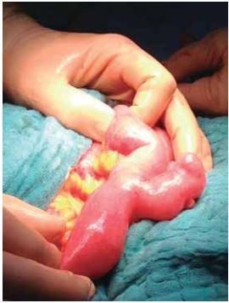
A) A maioria dos portadores irá apresentar algum tipo de complicação durante a vida, necessitando de tratamento cirúrgico.
B) A complicação obstrutiva mais frequente ocorre por invaginação intestinal, na qual esta malformação funciona como “cabeça” da invaginação.
C) A enterorragia ocorre apenas nos casos em que se identifica presença de mucosa gástrica ectópica, através da cintilografia com tecnécio-99 m.
D) Faz parte do grupo de malformações derivadas do conduto peritônio-vaginal, sendo um remanescente embriológico proximal do ducto vitelino.

Comentário da questão 6:
A maioria dos divertículos de Meckel (cerca de 80%) são assintomáticos e não apresentam complicações. Apesar de poderem ocasionar problemas, a enterorragia (sangramento gastrointestinal) é a complicação mais frequente, e não a obstrução intestinal. A invaginação intestinal, conhecida como intussuscepção, é de fato a complicação obstrutiva mais frequente do divertículo de Meckel. Nessa condição, um segmento do intestino se dobra sobre si mesmo, como um telescópio, e o divertículo de Meckel pode atuar como o ponto inicial da invaginação, conhecido como "cabeça". Essa obstrução pode causar dor abdominal intensa, vômitos e sangue nas fezes. A enterorragia é uma complicação comum nos casos de mucosa gástrica ectópica, mas pode ocorrer em situações como diverticulite, por exemplo. O divertículo de Meckel integra o grupo de malformações derivadas do ducto onfalomesentérico, não do conduto peritônio-vaginal. Desta forma, a alternativa correta é B.

